**西安电子科技大学**

**电子线路II 课程实验报告**

**实验名称 模拟电子技术基础实验**

XXXXXX 学院 XXXX 班

成 绩

姓名 XXXX 学号 XXXXXXXXX

实验日期 XXXX 年 XX 月 - XX 月

实验地点 **XXXXXX**

|  |
| --- |
| 指导教师评语：  指导教师：  年 月 日 |
| **实验报告内容基本要求及参考格式**  一、实验目的  二、实验所用仪器（或实验环境）  三、实验基本原理及步骤（或方案设计及理论计算）  四、实验数据记录（或仿真及软件设计）  五、实验结果分析及回答问题（或测试环境及测试结果） |

1. **任务要求**

通过扩展示波器的功能实现对逻辑信号的分析，将分析结果以‘0’,‘1’逻辑字符的形式在示波器上进行显示。

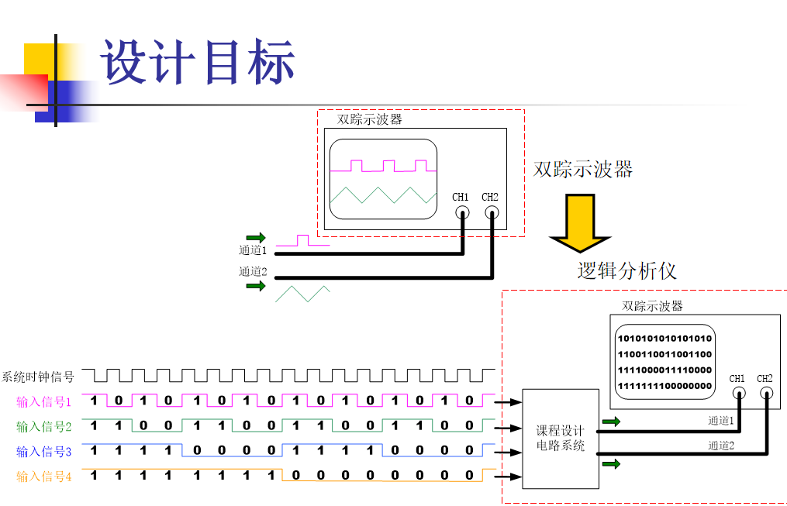**2.方案论证**

**2.1系统总体方案**

**2.1.1示波器工作原理**  被测信号经垂直放大器后加到示波器的垂直Y轴的偏转系统使电子射线的垂直偏转距离正比于输入信号的瞬时值。在示波管的水平X轴偏转系统上加以随时间线性变化的信号使电子射线在水平偏转正比于时间，那么在示波管的屏幕上就得到输入信号的时间波形。由于水平偏转系统所加线性变化的信号不可能无限增长， 荧光屏的尺寸也有限，故实际线性变化的信号扫描信号是一锯齿波，这样就能使输入信号的时间波形在荧光屏上反复出现。当锯齿波的重复周期等于输入信号周期或输入信号周期的整数倍时每次重复出现的波形正好完全重合同步，就可看到稳定的波形。 对于双踪示波器则是由一个电子开关来控制Y轴偏移电压使其在第一个扫描周用内接通第一路信号，在第二个扫描周期接通第二路信号在两个扫描周期可以加入不同的偏移电压交替进行。这样在屏幕上就可同时看到两个波形。

**2.1.2示波器功能扩展**

若要示波器能够同时观察多个波形。只需在每个波形加入Y轴放大器垂直放大器的同时加一偏移电压，然后调节扫描周明便能得到稳定的多个波形。

逻辑电路中只有“0”、“l”两个状态。在示波器上要显示出“0”、“l”逻辑字符，可根据显示李沙育图形的原理将两个频率相同并有一定相位差60°，90°的正弦波，分别加到Y轴和X轴输入端示波器就可显示字符“0”若只有Y轴加信号X轴不加信号就可显示字符“1”。若在Y轴和X轴加或不加信号的同时加上一定的偏移电压就可把“0”、“1”字符显示在荧光屏的不同位置上。

逻辑信号和正弦波可分别由方波和正弦波振荡电路产生。 示波器显示逻辑字符功能扩展框图：

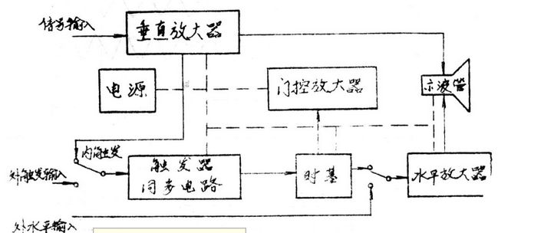

**2.2单元电路与器件选择**

**2.2.1脉冲波形的产生与整形**  555集成定时器是一种模拟电路和数字电路结合的中规模集成电路。而多谐振荡器也称无稳态触发器，它没有稳定状态，同时不需要外加脉冲信号就能输出一定频率的矩形脉冲。通过使用555定时器组成多谐振荡器可以十分容易的获得符合要求的方波信号。

555时钟脉冲产生电路：

其中R1，R2参数需要调节，使时钟信号的发生频率在200khz左右，实际最终选择参数在R1=1k，R2 = 3.3K,C = 1nf左右。

**2.2.2正弦波振荡电路** 选用单运放ua741实现此电路。采用正负5v双电源供电，调节R3 以产生实际波形并调节正弦波的频率，幅度。不要使正弦波的幅度过大，频率过低。实际电路与图中阻值有偏差。

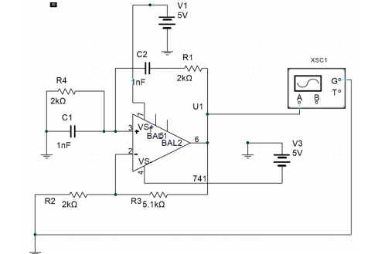

**2.2.3 分频电路** 为了在示波器上实现四行十六列字符的显示选用74LS93 模2模8计数器配合适当阻值电阻在方波的基础上实现四阶梯、十六阶梯波的输出。

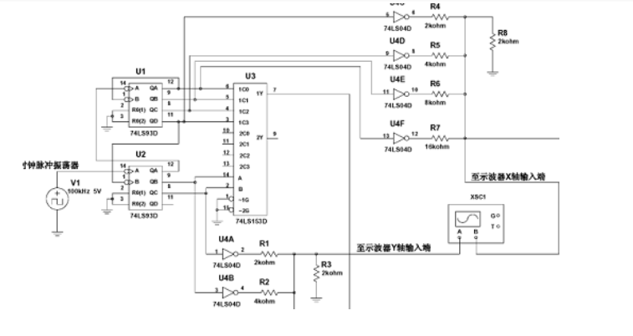

其中两片7493实现对产生的方波进行规整，并分频，产生2，4，8，16，64，128等分频，并利用分频信号驱动到后面的7404，产生16台阶波跟4台阶波

**2.2.4移相器**

根据示波器显示图形的原理将两个频率相同并有一定相位差（60°到90°之间即可）的正弦波分别加到Y轴和X轴输入端，示波器就可显示字符“0”，若只有Y轴加信号X轴不加信号就可显示字符“1”。若在Y轴和X轴加或不加信号的同时加上一定的偏移电压就可把“0”、“1”字符显示在荧光屏的不同位置上。因此正弦波产生后需要选取一路进行恰当的移相。通过调整此部分电路的电容；大小便能实现。具体电路见总图。

**2.2.5数据选择与电子开关**

74LS153是双四选一数据选择器用于由四路输入中选择一路进行输出。利用三极管3DG6搭建电子开关，配合74153输出信号控制电子开关导通与截至，控制X轴移相信号的有无从而实现示波器上的0 /1显示。 移相器和电子开关如下：

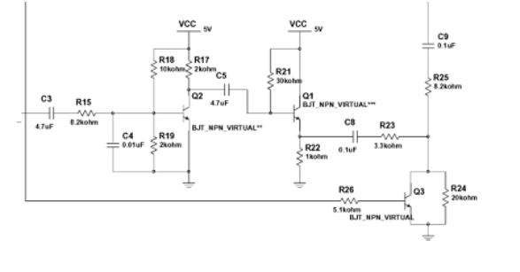

**3.电路分析与计算**

**3.1内时钟频率计算**

由555定时器构成的多谐振荡器R1，R2和C是外接定时元件电路中将高电平触发端6脚和低电平触发端2脚并接后接到R2和C的连接处，将放电端7脚接到R1，R2的连接处。 由于接通电源瞬间，电容C来不及充电，电容器两端电压uc为低电平小于1/3Vcc，故高电平触发端与低电平触发端均为低电平输出uo为高电平，放电管VT截止。这时电源经R1，R2对电容C充电使电压uc按指数规律上升；当uc上升到2/3Vcc时输出uo为低电平，放电管VT导通，把uc从1/3Vcc 上升到2/3Vcc这段时间内电路的状态称为第一暂稳态，其维持时间TPH的长短与电容的充电时间有关 。充电时间常数T充=（R1+R2）C。

由于放电管VT导通，电容C通过电阻R2和放电管放电，电路进人第二暂稳态.其维持时间TPL的长短与电 容的放电时间有关放电时间常数T放R2C0随着C的放电，uc下降，当uc下降到1/3Vcc时，输出uo。 为高电平，放电管VT截止，Vcc再次对电容c充电，电路又翻转到第一暂稳态。不难理解，接通电源后电路就在两个暂稳态之间来回翻转，则输出可得矩形波。电路一旦起振后uc电压总是在1/3~2/3Vcc 之间变化。 T1 =R1+R2C·ln2 ≈ 0.7R1+R2C

T2=R2C·ln2 ≈0.7 R2C

T = T1 + T2≈ 0.7（R1+2R2）C

可以通过调整R1,R2,C使频率大于100KHZ。

**3.2正弦波频率计算**

正弦波振荡电路组成部件，放大电路，放大作用，正反馈网络满足相位条件，选频网络确定f0，保证电路产生正弦波振荡；非线性环节（稳幅环节）：稳幅。 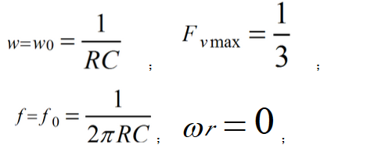

**4.详细电路设计**

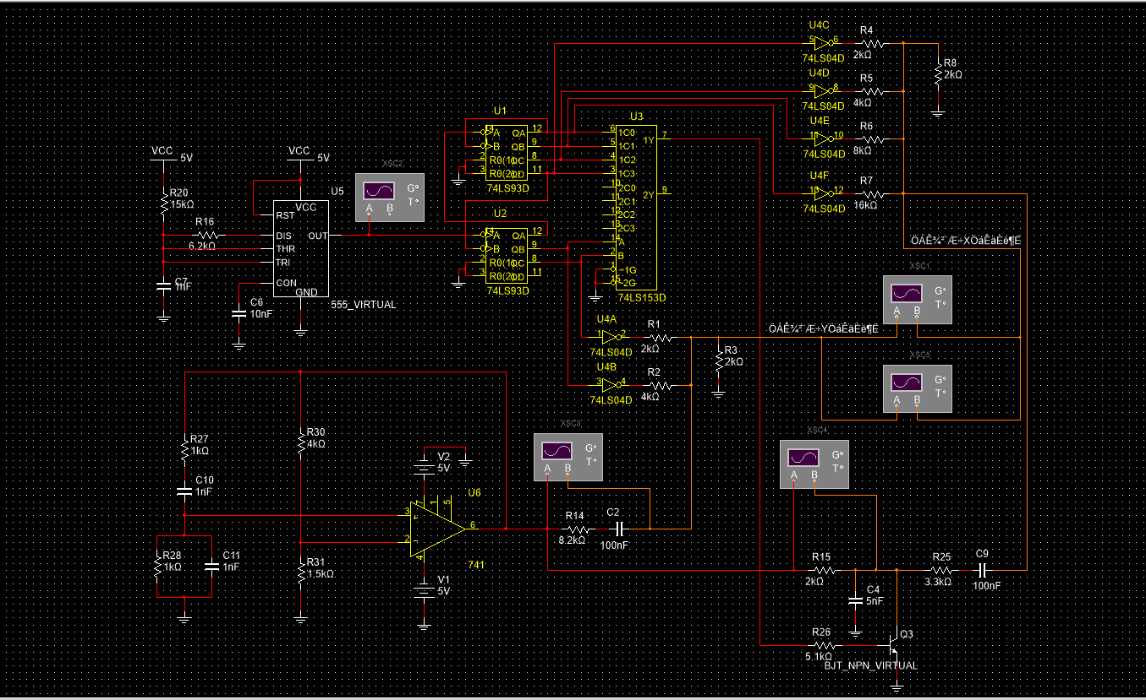

1. **调试步骤和测试结果**

通过计算确定满足频率范围的内时钟脉冲振荡电路和正弦波振荡电路的电阻电容值；连接电路输出方波和正弦波。 逐级连接逐级调试，以确保每级电路的正确性。当后级输出有误时，便能够迅速确定错误所在。

电路连接时，模电地和数电地应该分开，并在+5V与地、-5V与地之间并联大电容以减少毛刺和干扰。

示波器的Y轴输出为四阶方波与正弦波的叠加。在X轴输出的六十四阶波则显示出方波和正弦波与方波叠加两种状态。当为方波，表明在X轴无正弦波，即示波器显示为“1”当为方波与正弦波的叠加则在示波器上显示为“0”。 而三极管C极的输出则为74LS153依次选择的数据的逻辑表示。当数据为1，对应C极输出幅度较低，此极与X轴输入的正弦波叠加后表示此时X轴无正弦波输入，示波器显示为“1”。当数据为0，对应C极输出幅度较高，X轴有正弦波输入，示波器显示为“0”。 

调试后在示波器上显示出如下编码：

1010101010101010

1100110011001100

1111000011110000

1111111100000000

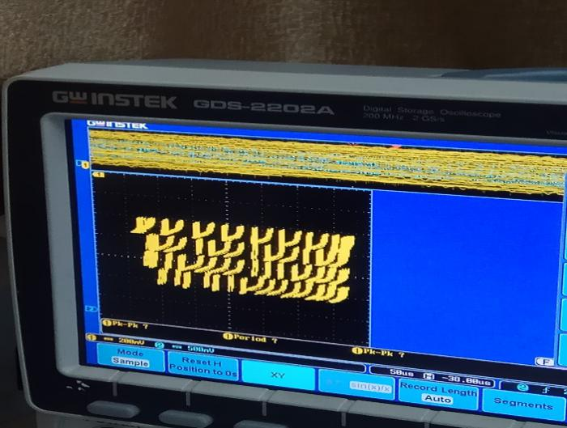

由上图可以看出，在最终显示的结果中，数字“1”显示的结果比较清晰，而数字“0”则完全失真，经过测试电路中各处输出的波形，最后发现，正弦波和方波的显示结果均十分正常，且74LS153D的7号引脚的输出波形也十分正常，而三级管C极处的波形本应为正弦波，但是却出现了失真，说明正弦波在传输过程中出现了问题。因此开始调整R15的阻值，然而随着R15阻值的改变，最终输出波形并无明显的变化，故得出结论，实验仪器本身出现了问题。好在最终的结果中可以辨认出“1”与“0”的区别。

**6.所用器件** 1. 六反相器 74LS04

2. 2-8进制计数器 74LS93

3. 双4选l数据选择器 74LS153

4. 晶体三极管 3DG6、3DK2

5.555定时器

5. 电阻器、电容器、电位器

**所用设备**

1.双踪示波器

2. 三用表

3. 直流稳压电源

4. 接插板

**需要记录的实验数据,见附录**

**7.总结**